**Отчет по шифраторам и дешифраторам**

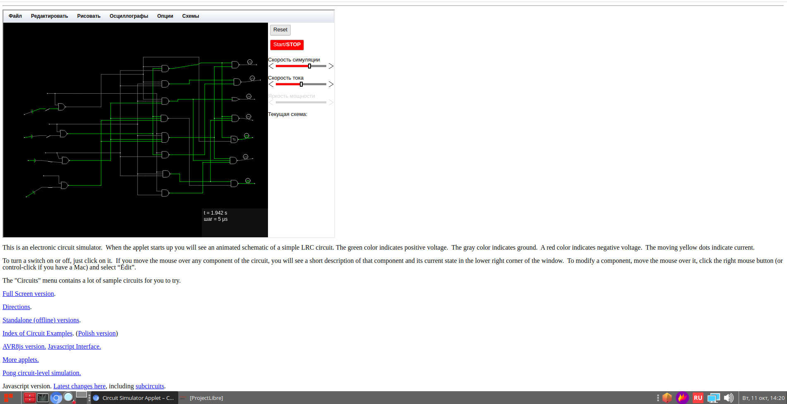

**Вывод:**  после долгих мучений я всё – таки справилась с этой кропотливой работой, научилась проводить напряжение, а это значит я почти электрик.